SVEUČILIŠTE U ZAGREBU
STOMATOLOŠKI FAKULTET

Karla Štritof
ABRAZIJA, ATRICIJA, EROZIJA –PROTETSKA SANACIJA

DIPLOMSKI RAD

Zagreb, lipanj 2014.

Rad je izrađen na Zavodu za fiksnu protetiku
Stomatološkog fakulteta Sveučilišta u Zagrebu

Voditeljica rada: prof. dr. sc. Ketij Mehulić,
Zavod za fiksnu protetiku Stomatološkog fakulteta Sveučilišta u Zagrebu

Lektor za hrvatski jezik: Tomislav Salopek, prof.
Lektor za engleski jezik: Tomaš Gaj, prof.

Rad sadržava: 48 stranica
17 slika
1 CD

Zahvaljujem svojoj mentorici prof. dr. Sc. Ketij Mehulić na strpljivosti, pomoći i savjetima tijekom izrade ovog rada.
Također zahvaljujem svima koji su bili uz mene tijekom studiranja.

SADRŽAJ

1. UVOD.......................................................................................................................1

2. SVRHA RADA.........................................................................................................2

3. MEHANIZMI TROŠENJA TVRDIH ZUBNIH TKIVA.........................................3

4. ABRAZIJA...............................................................................................................5

4.1. Uzroci abrazije...................................................................................................7

4.2. Oblici abrazije....................................................................................................8

4.3. Podjela abrazije................................................................................................10

4.4. Posljedica patološke abrazije na stomatognati sustav......................................11

5. ATRICIJA...............................................................................................................12

6. EROZIJA................................................................................................................15

6.1. Etiologija erozije.............................................................................................16

6.2. Mehanizam djelovanja erozije.........................................................................17

6.3. Podjela erozije..................................................................................................18

7. PROTETSKA SANACIJA.....................................................................................19

7.1. Udlaga..............................................................................................................20

7.1.1. Izrada stabilizacijske udlage.....................................................................20

7.2. Rekonstrukcija incizalnih bridova pomičnom djelomičnom protezom...........23

7.3. Ljuskice............................................................................................................24

7.3.1. Brušenje zuba za keramičku ljusku..........................................................26

7.4. Inlay i Onlay....................................................................................................27

7.5. Nadogradnje.........................................................................................................29

7.5.1. Konfekcijske nadogradnje........................................................................29

7.5.2. Individualne nadogradnje..........................................................................31

7.6. Mostovi............................................................................................................34

8. RASPRAVA...........................................................................................................38

9. ZAKLJUČAK.........................................................................................................40

10. SAŽETAK............................................................................................................41

11. SUMMARY .........................................................................................................42

12. LITERATURA.....................................................................................................43

13. ŽIVOTOPIS..........................................................................................................48
1.UVOD
Trošenje i gubitak tvrdih zubnih tkiva događaju se neprestano tijekom cijeloga života. No, danas zbog modernog načina života, ali i drugih čimbenika sve se češće pri kliničkom pregledu usne šupljine u mlađih osoba nalazi prekomjerno trošenje zuba. Katkad su uzrok i pacijentove navike te je zato vrlo bitno educirati pacijente o njihovoj prevalenciji. Liječnik dentalne medicine mora savjetovati pacijenta da izbjegava zakiseljenu hranu i kisela pića, a osobito je važno da ih ne konzumira prije spavanja jer je izlučivanje sline noću smanjeno. Ako ih je konzumirao, ne smije odmah oprati zube. Također je potrebno ograničiti upotrebu žvakaćih guma jer uzrokuju pojačanu sekreciju želučane kiseline. Savjetuje se završavanje obroka mlijekom ili komadićem sira. Dobrom stomatološkom anamnezom i pregledom utvrđuju se patološke navike te se prepoznaje bruksizam. Sukladno tomu, preporučuje se izrada udlage i savjetuje tjelovježba kako bi se smanjio stres.

2. SVRHA RADA
Svrha je rada objasniti razliku između nekarijesnih lezija tvrdih zubnih tkiva te opisati njihovu protetičku sanaciju.

3. MEHANIZMI TROŠENJA TVRDIH ZUBNIH TKIVA
Etiologija lezija tvrdih zubnih tkiva proizlazi iz fizikalnih i kemijskih mehanizama koji djeluju samostalno ili u kombinaciji.
FRIKCIJA – uključuje abraziju koja je egzogenog te atriciju koja je endogenog podrijetla.

EROZIJA – nastala je kemijskim djelovanjem na zubna tkiva.
NAPREZANJE – preko kompresije, fleksije i tenzije dovodi do abfrakcije i zubnih mikrofraktura (1).
Gubitak tvrdoga zubnog tkiva, koji nije kariozne etiologije povezan je s pojmovima abrazije, atricije i erozije. To je čest klinički problem s prevalencijom od 97 % (slika 1.), (2,3).
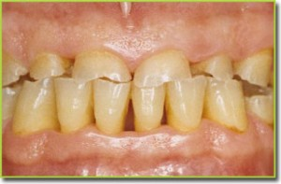
Slika 1. Izraziti gubitak tvrdoga zubnog tkiva. Preuzeto iz: (3)

Za epidemiološko praćenje cervikalnih lezija prikladni su određeni indeksi. Jedan od takvih jest i indeks zubnoga trošenja prema Smithu i Knightu (TWI). Taj indeks opisuje sve zubne plohe, a cervikalnu regiju definira kao zasebnu anatomsku plohu koja ima svoju skalu.

TWI
0 – nema promjene u konturi zuba
1 – minimalni gubitak konture cakline
2 – defekt površine manji je od 1 mm
3 – dubina je defekta između 1 i 2 mm
4 – defekt je dublji od 2 mm ili je izložena pulpa ili sekundarni dentin (4).

4. ABRAZIJA
Riječ abrazija nastala je od latinske riječi abrasum koja znači trošenje zubne strukture kroz mehaničke procese (5).
Zubi se samo prividno nalaze u stanju mirovanja. Cijelog su života u pokretu, neprekidno se pomiču u horizontali zbog funkcionalnih, ali i parafunkcijskih kretnji. Ovakve fiziološke kretnje minimalne su i neprimjetne. Ta se pojava naziva abrazijom. S parodontološkog aspekta abrazija se definira kao prekomjerno trošenje tvrdoga zubnog tkiva uvjetovano abrazivnim pastama, neadekvatnim četkanjem zuba, bruksizmom, stiskanjem zuba i sl. (slika 2.).

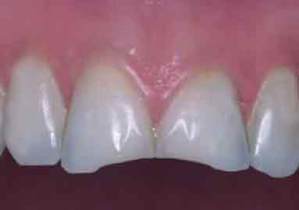
Slika 2. Klinička slika abrazije. Preuzeto iz: (6)

Različite su definicije abrazije, ovisno o autoru.
Port i Euler kažu da je odlučujući čimbenik genetika, dok Abrikosov i Vorobev smatraju da je to proces vezan uz starenje. U tom slučaju ostaje nerazjašnjeno što s abrazijom u mliječnoj denticiji.
Eccles predlaže termin gubitak zubne površine.
Do gubitka tvrdoga zubnoga tkiva može doći tijekom nekarijesnoga procesa. Tako se tijekom života mijenjaju oblici zubnih ploha i sve se više udaljuju od oblika mladih zuba. Zubi nisu smješteni točno vertikalno, nego pod različitim kutovima. Treba razlikovati nagib dužinske osi od nagiba okluzijske plohe. Obično je okluzijska ploha položena u pravome kutu na dužinsku zubnu os. Ako je zub nagnut lingvalno ili bukalno, okluzijska je površina nagnuta u istome smjeru. Zbog abrazije ti se odnosi mijenjaju te nastaje oštar kut između nagiba okluzijske površine i dužinske osi.
Abrazija nastaje kao rezultat djelovanja sila različitih u odnosu prema silama koje se pojavljuju tijekom mastikacije. Zbiva se tijekom cijelog života, samo je brzina toga zbivanja različita. Žvačne se površine mogu za života u većoj mjeri izravnati. Pokatkad nastaju posve ravne okluzijske plohe tako da zubi donje čeljusti u svim fazama artikulacije slobodno i bez zapreka klize po gornjima. Takva se artikulacija zove slobodna klizna artikulacija.

Gubitak zubne supstancije kompenzira se reparativnim i regenerativnim procesima.
- Sekundarni dentin kojim se očuva pulpa ide ukorak s abrazijom samo do određene mjere. Daljnjim napredovanjem abrazije otvara se pulpna komorica – tada se govori o patološkoj abraziji
- Alveolarna kost postaje široka i hipertrofična – egzostoze.
- Hipertrofija parodonta.
- Novim naslagama cementa – čime se povećava otpornost zuba na opterećenje.
Fiziološkom abrazijom, čini se, stvara se bolja i prikladnija funkcija. Od visokih kvržica koje uvjetuju gotovo uvijek šarnirsku kretnju (mesožderi) prelazi se preko umjereno abradiranih na žvačni mehanizam glodavaca, u kojih dominiraju rezanje i trenje, a u starosti prevladava mljevenje širokim lateralnim kretnjama (biljožderi).
Lateralne kretnje iziskuju manju žvačnu silu nego bilateralno otvaranje i zatvaranje usta pri šarnirskim kretnjama.
Abrazija se zbiva i na mliječnim zubima, čak je i izraženija zbog slabe mineralizacije takvih zuba u usporedbi s trajnima.

4.1. Uzroci abrazije
- Sitne izvanžvačne dodirne kretnje.
- Spastični grčevi žvačnih mišića (škripanje, stiskanje zubi).
- Kretnje u vezi s navikama (žvakanje predmeta, lula).
Abrazija uzrokovana bruksizmom razmjerna je tipu navike (škripanju ili stiskanju), njezinu trajanju, intenzitetu, učestalosti i individualnoj rezistenciji.
Oblici trošenja kod bruksizma često su nejednaki.
Rezultati niza istraživanja
- Češće u muškaraca nego u žena.
- Najizraženije između 31. i 50. godina života.
- Češća je u osoba koje obavljaju teške fizičke poslove.
- Češća je u seoskoga nego gradskoga stanovništva (možda su novije spoznaje drukčije zbog najzastupljenije stres-meneđerske bolesti).
- Češće se pojavljuje u osoba bez nadomjestaka.

4.2. Oblici abrazije

OBLICI ABRAZIJE NA PREDNJIM ZUBIMA
HORIZONTALNA ABRAZIJA – grizni se brid troši jednolično, donja se čeljust pomiče naprijed, a pregriz ide u bridni zagriz. Nastaje kada je pregriz mali i kod bridnog zagriza.
VERTIKALNA ABRAZIJA – troši se samo jezična ploha, a zubi postaju sve tanji. Nastaje pri dubokom i crepastom zagrizu.

OBLICI ABRAZIJE NA STRAŽNJIM ZUBIMA
Više se troše (prema mehaničkoj teoriji) centrične kvržice, a to su gornje, palatinalne i donje, bukalne:
PRVI STUPANJ – abrazija centričnih kvržica (jača na palatinalnim kvržicama)
DRUGI STUPANJ – palatinalne su kvržice su nestale, a vestibularne znatno snižene

TREĆI STUPANJ – žvačnu plohu čini samo dentin.
Žvačna se ploha ne troši ravnomjerno, a fasete su karakteristična oblika i boje. Na caklini sjajne, a u dentinu žućkaste do smeđe.
Prvi kutnjaci (molari) i pretkutnjaci (premolari) imaju vestibularni nagib i izraženu abraziju ad palatum. Drugi i treći kutnjaci imaju lingvalni nagib. Prijelomna linija između lingvalnog i vestibularnog nagiba obično se nalazi na mezijalnoj trećini žvačne plohe drugoga kutnjaka. Zbog toga nastaje novo stanje na okluzijskim plohama, neke su nagnute ad lingvam, a neke ad palatum, te zauzimaju oblik elipse (helikoidna teorija abrazije po Ackermannu). Ovakva vrsta abrazije nastaje pri prevlasti lateralnih kretnji (nad sagitalnima), npr. kod dubokog zagriza i progenije. Helikoidnim oblikom žvačnih ploha kutnjaka djelomično se osigurava artikulacijska ravnoteža.

4.3. Podjela abrazije

PODJELA ABRAZIJE PO SMITHU
- Dvotočkasta abrazija – nastaje djelovanjem abrazivnih čestica izravno na zubna tkiva.
- Trotočkasta abrazija – sloj abrazivnih čestica nalazi se između površine zuba i sline u usnoj šupljini, a potreban je medij.

PODJELA ABRAZIJE PO ETIOLOGIJI
- demastikacijska
- profesionalna
- nastala zbog nepravilna četkanja zubi
- nastala zbog neprilagodljivih navika
- ritualna
- ijatrogena (7)

4.4. Utjecaj patološke abrazije na stomatognati sustav
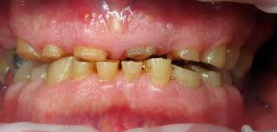

Slika 3. Patološka abrazija zubi. Preuzeto iz: (8)
Očituje se kao promjene:
- tvrdih zubnih tkiva (fasete) po svojemu pravcu, veličini i dubini. Odgovaraju kretnjama antagonista,
- pulpnoga tkiva (hiperemija). U početku pulpa reagira stvarajući reparatorni dentin, čime se smanjuje broj dentinskih tubula i broj odontoblasta,
- u elektroosjetljivosti zuba prag podražljivosti obrnut je nego u zdravih ljudi, a najveći prag podražljivosti imaju frontalni zubi pa kutnjaci i nakon toga pretkutnjaci,
- u vezivnome tkivu gingive dolazi do hijaline degeneracije kolagenskih vlakana, a poslije i do sklerozacije krvnih žila,
- rendgenske promjene zuba i potpornih tkiva. Dolazi do postupne obliteracije pulpne komorice, vertikalne resorpcije alveolarnoga grebena i interdentalnog septuma s proširenjem periodontalne pukotine i demineralizacijom kosti.
- u temporomandibularnome zglobu kondil se pomiče dorzalnije i kranijalnije,
- u međučeljusnim odnosima kod jačih je abrazija smanjena (slika 3.).

5. ATRICIJA
Pojam atricija nastao je od latinske riječi attritum koja znači trošenje zbog uporabe (5).
Atricija je trošenje tvrdih zubnih tkiva tijekom normalne fiziološke funkcije stomatognatskog sustava, kod parafunkcija, bez utjecaja egzogenoga abrazivnoga sredstva (slika 4.) (1).

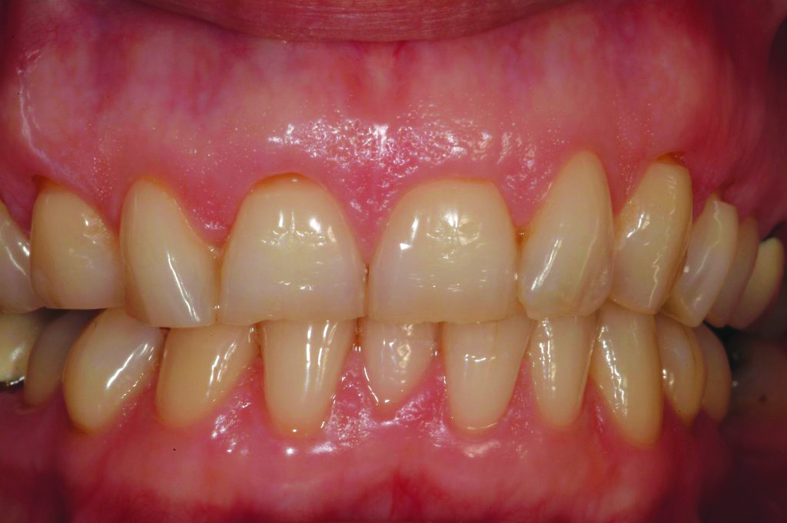
Slika 4. Klinička slika atricije. Preuzeto iz: (9)

Klinički prva manifestacija atricije jest pojava male polirane fasete na vrhu kvržice ili incizalnom rubu. Daljnjim trošenjem može doći do izlaganja dentina, što može ubrzati daljnje trošenje zuba. Usto, trošenje mogu ubrzati tvrda hrana i žvakanje duhana (5).
Atriciju karakteriziraju gubitak cakline i plitki gubitak zubne strukture u dentinu s asimetričnim rubovima u smjeru frikcije zuba o zub. Ekvivalentne su fasete vidljive i na zubima antagonistima (1).
Razlikuje se fiziološka, interproksimalna te intenzivirana i patološka atricija. Fiziološku atriciju karakterizira jednakomjerno i fiziološko trošenje tvrdih zubnih tkiva zuba čitave denticije. Najprije se troše incizalni bridovi sjekutića uz nestanak incizalnih brazda, a poslije se troše okluzalne plohe kutnjaka te na kraju palatinalne kvržice gornjih i bukalne kvržice donjih kutnjaka. Intenzivirana i patološka atricija pojavljuju se kod različitih poremećaja mineralizacije (amelogenesis i dentinogenesis imperfecta) i parafunkcije (bruksizam). Okluzalna i incizalna atricija mogu se pojaviti tijekom gutanja i stiskanja zuba, a najjače su izražene kod bruksizma. Sile koje se pojavljuju pri normalnoge žvakanju iznose 10 – 20 N te ovise o spolu, godinama i mastikatornome tipu. Najjače žvačne sile u području sjekutića iznose 100 N, a u području kutnjaka 500 N. Kod bruksizma one dosežu vrijednost od 1000 N. Ukupno vrijeme kontakta između zubi u bruksista varira od 30 min do 3 sata u jednom danu, dok je u osoba bez parafunkcija kontakt sveden na 10 minuta. Paroksimalna atricija koja se pojavljuje u kontaktnim područjima može uzrokovati skraćenje zubnog luka (2).

Stupanj zahvaćenosti zuba atricijom može se izraziti skalom prema Broci (1979.):

0: bez atricije
1: početna atricija cakline uz još vidljive kvržice
2: eksponiran dentin
3: istrošen okluzijski reljef s očuvanim caklinskim rubom
4: kruna zuba istrošena sve do zubnog vrata (10).
Indeks atricije prema Richardsu i Brownu (1981.):
0: nema trošenja,
1: minimalno trošenje,
2: primjetno zaravnavanje površine zubi paralelno s okluzijskom ravninom
3: zaravnavanje i nestajanje kvržica i fisura
4: potpun gubitak okluzalne morfologije, ekspozicija dentina (slika 5.), (10,11).

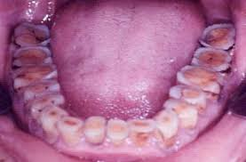
Slika 5. Potpuni gubitak okluzalne morfologije, ekspozicija dentina. Preuzeto iz: (11)

6. EROZIJA
Erozija potječe od latinske riječi erosum, koja označuje destrukciju zubnih tkiva uzrokovanu kemijskim ili elektrolitičkim čimbenicima (slika 6.), (5, 12).

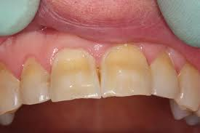
Slika 6. Klinička slika erozije. Preuzeto iz: (12)

Erozija je progresivni, ireverzibilni gubitak tvrdoga zubnog tkiva. Gubitak nastaje zbog djelovanja kiseline i/ili helacijom bez sudjelovanja bakterija. Time se etiologija razlikuje od karijesa, a češće se nalazi u osoba s dobrom oralnom higijenom (1).
Kiseline uništavaju tvrdo zubno tkivo tako da ga omekšavaju. Nakon toga je ono osjetljivije na djelovanje mehaničkih sila. Gubitak je često prisutan na stražnjim, okluzalnim i prednjim, palatinalnim površinama. Klinički rana erozija cakline izgleda poput glatke, svilenkaste, sjajne površine. Progrediranjem nastaju udubljene kvržice. Za okluzalnu eroziju svojstvene su zaobljene kvržice i udubine.

6.1. Etiologija erozije
Etiologija nije potpuno razjašnjena, no trenutačno se smatra da je često konzumiranje kisele hrane i pića vrlo važan čimbenik u nastanku erozivnoga trošenja. Najvažniji su izvori kiselina u hrani, u onoj zakiseljenoj ili u bezalkoholnim napitcima te u želudcu (želučana kiselina zbog povraćanja i želučanih tegoba).
Vanjski čimbenici uključuju kiselu hranu, agrume, kisele napitke te neke lijekove i preparate poput vitamina C. Jedan od vanjskih čimbenika također je izlaganje kiselinama na radnom mjestu, npr. kemijska i metalna industrija. Rizično je i često plivanje u bazenu s kloriranom vodom.
Unutarnji su čimbenici često povraćanje zbog psihičkih poremećaja kao što su anoreksija i bulimija ili vraćanje želučanog sadržaja. Želučana kiselina ima mnogo niži ph od kritičnog ph otapanja cakline. Nakon dulje izloženosti refluks u usnu šupljinu može prouzročiti velike gubitke zubne strukture. Najčešći je izvor kiselina u bezalkoholnim napitcima poput cole. Četkanje zuba dobar je način održavanja oralne higijene, ali je nakon toga postupka gubitak tvrdoga zubnoga tkiva mnogo veći nego pri samoj eroziji. Paste za izbjeljivanje također pojačano troše zdravu caklinu, i kod erodiranog i kod zdravog dentina. U prevenciji zubne erozije najvažnije je smanjiti izloženost kiselinama, a isto tako pacijente treba upozoriti na izbjegavanje kiselih međuobroka kako bi omogućili slini da očvrsne erodiranu površinu (13).

6.2. Mehanizam djelovanja
Proces dentalne erozije podrazumijeva otapanje cakline i dentina djelovanjem kiselina čija je ph-vrijednost niža od 5,5, što dovodi do omekšavanja površine zuba. Opseg demineralizacije ovisi o svojstvima kiselina koje dolaze u kontakt s površinom zuba, o vremenu i frekvenciji kontakta kiseline i zuba, količini i načinu konzumacije, strukturi tvrdih zubnih tkiva (caklina, dentin, mliječna ili trajna denticija), o zaštitnoj funkciji sline i o higijeni. Pri endogenim i egzogenim kiselinama kratkotrajno se intermitentno ph-vrijednost u usnoj šupljini snizuje na 3 do 2. Za to su odgovorni vodikovi ioni koji vežu fosfatne ione te mijenjaju osmotsku ravnotežu u okolici zuba. Okolica zuba u normalnim je uvjetima prezasićena fosfatnim ionima, no zbog promijenjenoga osmotskog stanja dolazi do razgradnje molekula hidroksilapatita i spajanja fosfatnih iona sa slobodnim vodikovim ionima, što uzrokuje otapanje površinskog dijela kristalne strukture hidroksilapatita i izravni prodor kiselina te ubrzan proces demineralizacije. Djelovanjem kiselina mijenjaju se fizičko-mehanička svojstva cakline (smanjena tvrdoća i smanjen modul elastičnosti) i ona je podložnija mehaničkom uklanjanju. Dentin je manje osjetljiv na djelovanje kiselina jer ima veći postotak organske komponente te ona djeluje kao pufer i time smanjuje sklonost eroziji. Omekšani je dentin otporniji od cakline na mehaničko djelovanje zbog guste kolagenske mreže (13).

6.3. Podjela erozije
Eccles i Jekins klasificirali su godine 1974. dentalnu eroziju prema gubitku tvrdih zubnih tkiva i zahvaćenosti zubnih ploha;
klasa I.: površinska lezija, zahvaćena samo caklina (glatka, bez sjaja)

klasa II.: lokalizirana lezija, zahvaćen dentin, ali manje od trećine krune
klasa III.: generalizirana lezija, zahvaća dentin, ali više od trećine krune
klasa III. A: labijalna ploha
klasa III. B: oralne plohe
klasa III. C: okluzalne ili incizalne plohe
klasa III. D: sve plohe (7).

7. PROTETSKA SANACIJA NEKARIJESNIH LEZIJA TVRDOGA ZUBNOG TKIVA
Protetska sanacija nekarijesnih lezija tvrdoga zubnog tkiva može biti dvojaka, reverzibilna i ireverzibilna. Među ireverzibilne postupke ubrajaju se nadoknade kompozitnim materijalom, djelomičnim pomičnim protezama i pokrovnim protezama, a među reverzibilne različite fiksnoprotetske konstrukcije (potpune i djelomične krunice, onlayi). Kod uznapredovanih stupnjeva istrošenosti potrebna je potpuna pacijentova oralna rehabilitacija protetičkim radom kako bi se ponovno uspostavili poremećeni međučeljusni odnosi (14).

7.1. Udlaga
Udlaga se primjenjuje u terapiji nekarijesnih lezija kako bi se spriječilo daljnje trošenje tvrdih zubnih tkiva, ali i pri planiranju fiksnoprotetskog rada. Ona omogućuje uspostavu nove vertikalne dimenzije okluzije i procjenu definitivnoga okluzijskog koncepta. Udlage su mobilni, interokluzijski aparati koje pacijenti nose povremeno i koji mijenjaju okluzijske kontakte i funkciju donje čeljusti. Glavna prednost terapije okluzijskim udlagama pred drugim okluzijskim terapijama jest mogućnost mijenjanja okluzije bez ireverzibilnih promjena na pacijentovim vlastitim zubima ili protetičkim radovima. Postoje relaksacijske, stabilizacijske (slika 7.), dekompresijske, repozicijske i vertikalizirajuće udlage (15).

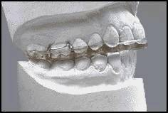
Slika 7. Stabilizacijska udlaga. Preuzeto iz: (16)

7.1.1. IZRADA STABILIZACIJSKE UDLAGE
Izrađuje se prema konceptu očnjakom vođene okluzije, odnosno uzajmno zaštićene okluzije. Izrada udlage počinje uzimanjem alginatnog otiska koji se nakon toga izlijeva u tvrdoj sadri. Pri drugom posjetu uzima se voštani interokluzijski registrat kako bi se lakše provjerio zagriz na radnom modelu. Ova je faza izrade udlage najvažnija. Ako je dobro uzet voštani registrat, smanjuje se ubrušavanje pri predaji udlage pacijentu. Kao nosačem registrata najbolje je koristiti se akrilatom zbog dimenzijske stabilnosti, no može se upotrebljavati i ružičasti (roza) vosak. Oblikuje se prema modelu gornje čeljusti. Nakon toga uzima se jig, koji služi za točno uzimanje centrične relacije (slika 8.), (17, 18).

. 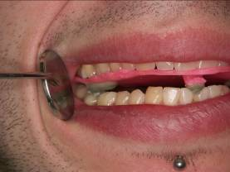
Slika 8. Registracija zagriza s pomoću ružičastog (roza) i alu-voska. Preuzeto iz: (18)

Na nosač registrata nanosi se sloj alu-voska koji omogućuje iscrtavanje impresija prednjih zuba. Nosač registrata stavlja se u pacijentova usta i mandibula se vodi u položaj centrika. Stomatolog vodi pacijentovu mandibulu u luku zatvaranja u CR (17). Mandibula se pritom lagano nekoliko puta rotira oko šarnirske osi i po mediosagitalnoj ravnini vodi u anterosuperiorni položaj kondila u zglobnoj jamici. Potrebno je paziti da pri zahvatu mandibula ne skrene u stranu. Prvi dodir zuba s voštanim registratom događa se isključivo u fronti pri vođenju donje čeljusti u retrudiranom kontaktnom položaju. Pritom se provjeri da distalni zubi nisu ostavili impresije na voštanoj pločici, odnosno da je kontakt ostvaren samo u prednjem dijelu registrata (1). Gornji se model u artikulator prenosi s pomoću obraznog luka (slika 9.).
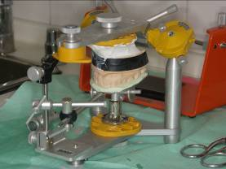
Slika 9. Prijenos gornjeg modela u artikulator. Preuzeto iz: (19)

S pomoću registrata spajaju se gornji i donji model i učvršćuju vrućim ljepilom te postavljaju u artikulator. Završna je faza predaja udlage pacijentu i kontrola okluzije tankim artikulacijskim papirom. Pritom treba pripaziti da u maksimalnoj interkuspidaciji kod svih bočnih zuba postoje kontakti. Prema potrebi udlaga se laganim ubrušavanjem finim silikonskim polimerima dodatno obrađuje. Pacijenta se u sljedećih osam tjedana naručuje najmanje još dvaput na kontrolu. Na kontroli se prije svega mora obratiti pozornost na to je li pacijent redovito nosio udlagu, ispituju se ravnomjerni kontakti na udlazi te eventualno prilagođuju (17).

7.2. Rekonstrukcija incizalnih bridova djelomičnom protezom
Često se u rehabilitaciji pacijenata s nekarijesnim oštećenjima tvrdih zubnih tkiva zaboravi jedan važan aspekt, a to je onaj financijski. U takvim se slučajevima može izraditi modificirana gornja djelomična proteza s metalnom bazom koja daje zadovoljavajuće rezultate.
Prvo se gornji frontalni zubi prepariraju na pravokutnu stepenicu oko 2 mm ispod istrošenoga incizalnog brida kako bi se postiglo dobro prilijeganje metalne baze djelomične proteze i što je moguće više aksijalno opterećenje zuba. Materijalom za otiske ozima se korekturni otisak i nakon toga se u trvrdoj sadri izlijeva radni model. Model gornje čeljusti ugrađuje se u artikulator obraznim lukom. Određuje se visina međučeljusnih odnosa, i to 3 mm od fiziološkog mirovanja i registrira se zagriznim šablonama. Nakon toga se u artikulator postavlja i donji model. Na radnom su modelu izmodelirani akrilatni incizalni bridovi prednjih zubi u autopolimerizirajućem akrilatu. Slijedi proba u ustima. Izmodelirani akrilatni incizalni bridovi prebačeni su na dublirani model. Ostatak izrade metalne baze izvede se po uobičajenom postupku. Potom se fasetiraju metalni incizalni bridovi gornjih prednjih zubi. Novi se nadomjestak bojom i oblikom uklopio među preostale abradirane zube uspostavljajući odgovarajući međučeljusni odnos i zadovoljavajuću estetiku (14).

7.3. Ljuskice
Danas se sve češće pri rehabilitaciji kompletne linije smijeha kod abrazije, atricije, erozije vestibularnih i incizalnih površina uptrebljavaju ljuskice.
Engleski pojam veneer označuje fasadu, furnir ili fasetu. Kao ljuskice danas se općenito označuju različite varijante adhezijski pričvršćenih indirektno izrađenih fasetnih ljuski ili nadogradnji zuba (20).
Postoje 3 tipa ljuskica s obzirom na opseg preparacije:
- konvencionalne (slika 10.),

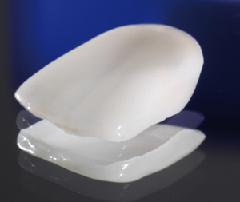
Slika 10. Konvencionalne ljuskice. Preuzeto iz: (21)

- minimal-prep (slika 11.),
- non-prep ljuskice.
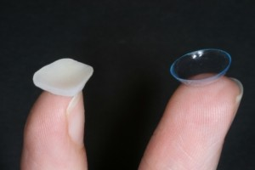
Slika 11. Non-prep ljuskice. Preuzeto iz: (22)

Za konvencionalne ljuskice zub je potrebno izbrusiti labijalno u debljini od 0,5 – 1 mm te, ako je potrebno, skratiti i incizalni brid za 1 – 1,5 mm. Kod minimal-prep ljuskica ne brusi se cijela labijalna ploha, nego je preparacija orijentirana na situaciju koja se želi ispraviti. To znači da se neka područja bruse više, neka manje, a neka se ne diraju, ovisno o anatomskim prilikama. Pri svakom je brušenju osnovni cilj ostati u caklini kako bi se osigurala jača veza jer se ljuskice cementiraju adhezivno (23).

7.3.1. BRUŠENJE ZUBA ZA KERAMIČKU LJUSKU
U gingivni sulkus postavlja se retrakcijski konac. Labijalna se ploha preparira u dubini od 0,8 mm (treba se osigurati 50% preparacije u caklini). Cervikalna je stepenica zaobljena, širine 0,5 – 0,8 mm. Incizalno se treba skratiti 1 – 1,5 mm. Na palatinalnoj strani preparacija treba završiti oblim unutarnjim rubom.
Postoji više načina preparacije, a jedan je od njih preparacija s incizalnim zakošenjem. Na prijelazu palatinalne plohe u incizalni brid završava rub preparacije. Druga je preparacija unutar labijalne plohe, gdje je granica preparacije na prijelazu labijalne plohe u incizalni brid. Ako preparacija završava na sredini incizalnoga brida, riječ je o preparaciji do polovice incizalnoga brida (20).

7.4. INLAY I ONLAY

Inlay je jednokomadni protetički rad. Njime se nadoknađuje okluzalno, aproksimalno i cervikalno izgubljeno zubno tkivo. Inlayi su bolje rješenje za oštećeni zub od kompozitnog ispuna jer je njihova mehanička otpornost na žvačni tlak mnogo veća od aloplastičnih ispuna. Bitna razlika između kompozitnog ispuna i inlaya jest u tome se inlayi cementiraju u kavitet u krutome stanju, a kompozitni se ispun unosi u plastičnom.
Vrste materijala za izradu inlaya:
- plemenite legure,
- keramika (slika 12.)
- kompozitni materijali.
Keramički i kompozitni inlayi ubrajaju se među estetske inlaye (24).

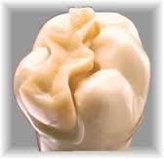
Slika 12. Keramiči inlay. Preuzeto iz: (25)
PREPARACIJA ZUBA ZA INLAY
Kavitet se preparira po Blackovim principima, ima oblik ormarića, ravne, blago divergentne stijenke i ravno dno. Može biti jednoplošan, dvoplošan i troplošan. Ako se radi metalni inlay, tada je kut između dna kaviteta i okomitih stijenki oštar, a zaobljen je kada je riječ o estetskom inlayu.

ONLAY
Onlay, za razliku od inlaya, nadoknađuje, osim okluzalne plohe, i jednu i više kvržica. Svakako su bolji izbor od krunica jer zaštićuju zub od štetnoga djelovanja žvačnih sila, a za razliku od krunica njihova preparacija štedi zubno tkivo i ne iritira marginalni parodont.
Izrada inlaya i onlaya može biti direktna, modelacijom u akrilatu u ustima, ili indirektna, kada se korekturni otisak uzima jednim od elastomera, a radni se model izlijeva u tvrdoj sadri.
Keramički i kompozitni radovi cementiraju se adhezijski, a metalni konvencionalno (24).

7.5. Nadogradnje
Pokatkad se u nekim slučajevima (patološka abrazija) pri kliničkom pregledu utvrdi manjak kliničke krune u većem dijelu ili u potpunosti. Tada je prije fiksnoprotetičkog rada potrebno učiniti devitalizaciju zuba i napuniti korijenske kanale. Fiksnoprotetička terapija počinje izradom nadogradnji. Nadogradnje se mogu podijeliti na konfekcijske i individualne.

7.5.1. KONFEKCIJSKE NADOGRADNJE

Sastoje se od korijenskog (kolčića) i koronarnog dijela. Kolčići mogu biti metalni i bezmetalni.
Metalni su:
- zlatni,
- pozlaćeni,
- titanski,
- čelični,
- mjedeni.
Cementiraju se konvencionalnim cementima i postupcima.
Bezmetalni su:
- kompozitni ojačani karbonskim vlaknima,
- kompozitni ojačani staklenim vlaknima,
- cirkonijoksidni stabilizirani itrijem.
Cementiraju se u korijenske kanale adhezivnim ili klasičnim cementima.
Koronarni se dio se izgrađuje izravno u ustima i može biti od:
- kompozita (slika 13.),
- stakleno-ionomera,
- amalgama (26).
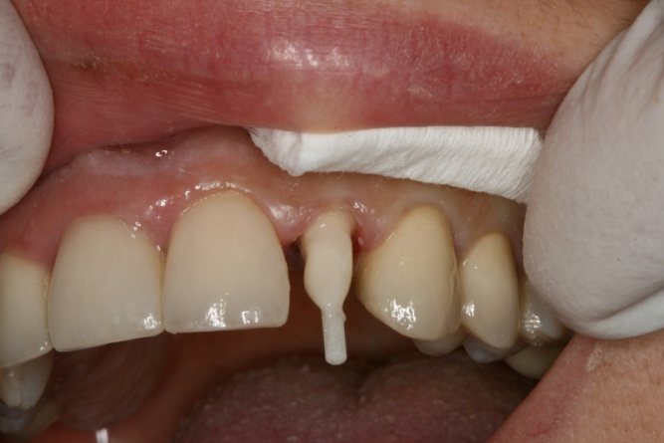
Slika 13. Kompozitna nadogradnja. Preuzeto iz: (27)

Prvo se preparira zub. Za to se uporabljuju posebna kalibrirana svrdla. Postoje različita svrdla: za inicijalnu pripremu kanala i svrdla za preparaciju korijenskog i koronarnog dijela. Odabrani se konfekcijski kolčić cementira pogodnim cementnim sredstvom i postupkom te se oblikuje jezgra od odabranog materijala (26).

7.5.2. INDIVIDUALNE NADOGRADNJE

Individualne nadogradnje mogu biti metalne (lijevane) i estetske (prešane i glodane).

Metalne se izrađuju:
- od plemenitih slitina (zlato-platina) (slika 14.),
- od poluplemenitih slitina (paladij-srebro),
- od neplemenitih slitina (Co-Cr-Mo, Ni-Cr) (26) .

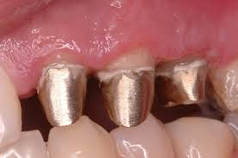
Slika 14. Individualne metalne nadogradnje. Preuzeto iz: (28)

Estetske nadogradnje:
- keramička nadogradnja od cirkonijeva oksida,
- staklokeramička nadogradnja (slika 15.).

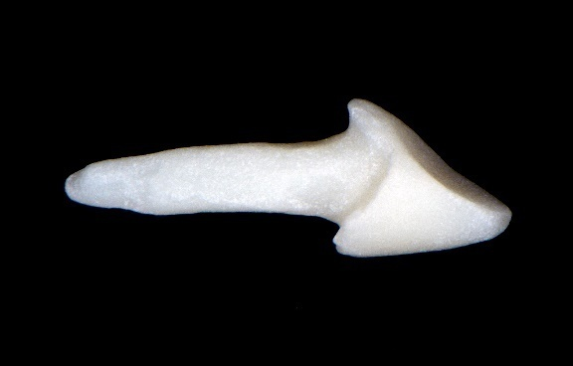
Slika 15. Staklokeramička individualna nadogradnja (ljubaznošću prof. dr. sc. K. Mehulić)
Individualne se nadogradnje mogu izraditi indirektno i direktno. Prva je faza preparacija preostaloga supragingivnog dijela zuba i kanala. Zatim se lentulom ili akrilatnim kolčićem obloženim slojem samopolimerizirajućeg akrilata (kolčić može biti i metalni) otisne kanalni prostor i potom modelira krunski dio nadogradnje prema okolnim i nasuprotnim zubima. Daljnja se izrada nastavlja u laboratoriju. Također postoje i indirektne nadogradnje, za koje se otiskuje unutarkorijenski prostor te se nakon toga na radnom modelu nadogradnja modelira u akrilatu ili vosku. Slijedi izlijevanje u određenoj leguri ili prešanje staklokeramičkog valjčića. Estetske se nadogradnje mogu dobiti i glodanjem keramičkoga bloka (26).

Pri izboru vrste nadogradnje mora se voditi briga o:
– stvaranju monobloka nadogradnje, uporišnog zuba i njegova fundamenta
– minimalnom uklanjanju preostaloga korijenskog dentina
– maksimalnoj retenciji i rezistenciji u preostalome dijelu zuba
– apsorpciji naprezanja putem mikrofleksije kolčića
– pravilnoj raspodjeli naprezanja na stijenke korijena te
– postizanju maksimalnoga estetskog izgleda i transparencije prirodnog zuba (1).

7.6. Mostovi
Pri trošenju tvrdih zubnih tkiva dolazi do skraćivanja kliničke krune i time nastaju promjene u vertikalnoj dimenziji te se smanjuje interokluzijski prostor. Prilikom izrade fiksnoprotetičkog rada mora se voditi briga o:
– opsežnosti oštećenja zubne strukture
– parafunkcijama
– zubima antagonistima
– retenciji zuba nosača
– biološkom faktoru
– estetici
– higijeni
– financijskim okolnostima.
Brušenje zuba za fiksni nadomjestak provodi se u skladu s biološkim, mehaničkim i estetskim načelima. Biološka načela podrazumijevaju očuvanje tvrdih zubnih tkiva i vitalnosti brušenog zuba, zaštitu susjednih zuba i okolnih mekih tkiva tijekom brušenja. Mehanička načela uključuju osiguranje retencije, rezistencije i sprečavanje deformacije nadomjestka u funkciji. Estetsko načelo brušenja zuba nalaže dobar plan terapije u smislu izbora gradivnog materijala, načina preparacije u vratnom dijelu uporišnog zuba, smještaju ruba preparacije te vodi brigu o pacijentovim željama i očekivanjima. Brušenje je prednjih zubi zahtjevnije jer su prednji zubi gracilnije morfologije zbog veličine pulpne komorice, vertikalnoga prijeklopa i horizontalnoga pregriza te iznimno zahtjevne estetike. Kod preparacije brusi se 1,2 – 1,5 mm zubnoga tkiva cirkularno, dok se incizalno skraćuje za 2 mm. Inklinacija nasuprotnih stijenki iznosi oko 3°, a kut konvergencije 6°, što osigurava dobru retenciju i minimalno naprezanje u cementnome sloju. U vratnome dijelu zuba stepenica može biti zaobljena ili pravokutna sa zakošenim rubom ili bez njega (slika 16.) (1).
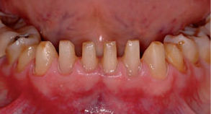
Slika 16. Brušenje donjih prednjih zubi. Preuzeto iz: (29)

Nakon brušenja rub preparacije prikazuje se postavljanjem tankoga neimpregniranog konca u gingivni sulkus prepariranih zubi. Konci se ostavljaju u sulkusu 5 – 10 min. Slijedi faza otiskivanja izbrušenih batrljaka (slika 17.) (1).
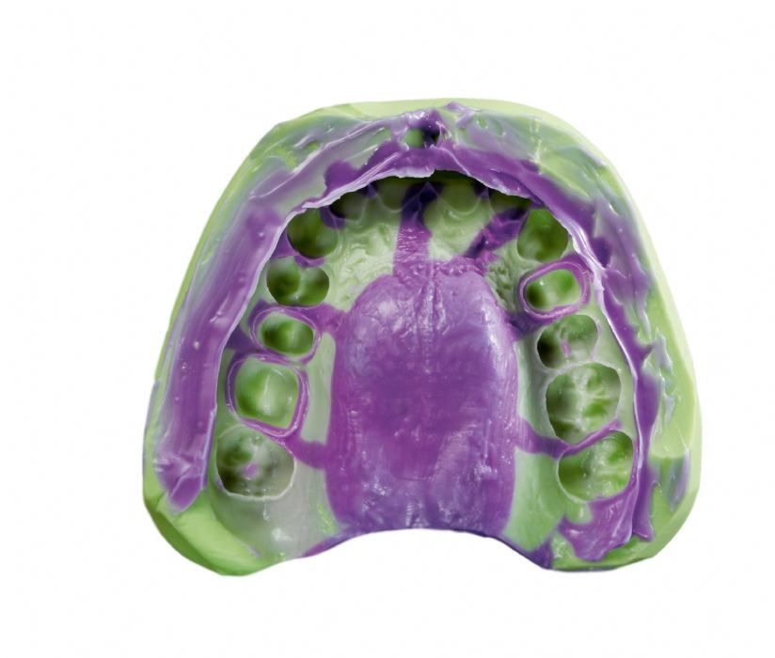
Slika 17. Korekturni otisak. Preuzeto iz: (30)

Najbolje bi bilo uzeti dvovremeni, korekturni otisak adicijskim silikonima dviju konzistencija ili polieterima. Kod dvovremenih otisaka otisak se uzima u dvije faze. Prvi se uzima materijalom kitaste konzistencije u konfekcijskoj žlici koja ostaje u ustima do potpuna stvrdnjavanja. Nakon toga vade se konci iz gingivnog sulkusa, a potom se rijetkim materijalom precizno otiskuju i najsitniji detalji. Prije postavljanja korekturnog materijala priprema se prvi otisak, i to tako da se skalpelom odrežu vestibularni rubovi otiska do 5 mm iznad gingivnog ruba, izrežu se sve interdentalne pregrade, osim onih koje pripadaju brušenim batrljcima, izrade se odvodni kanalići koji polaze od oralnog ruba svakoga otisnutog batrljka i završavaju gore na sredini nepčanog dijela i spajaju se u uzdužni kanal. Također se odstrane sva podminirana mjesta na rubu otiska koja bi mogla smetati pri njegovu ponovnom namještanju u usta. Korekturni se materijal najbolje aplicira s pomoću štrcaljke, i to prvo u sve impresije prvog otiska, a zatim i na same zube. Prvi se otisak vrati na svoje mjesto u usta, lagano pritisne i pridržava bez pomicanja propisano vrijeme. Suvremeni silikoni i polieteri ne iziskuju rezanje prvog otiska radi eliminacije fenomena čepa. Otisak se može uzeti i jednovremeno u konfekcijskoj ili još bolje u individualnoj žlici.
Mosna konstrukcija može biti metalna fasetirana polimerima ili keramikom ili potpuno keramička (1).

8. RASPRAVA
Kod lezija tvrdih zubnih tkiva vrlo je važno odabrati odgovarajuće terapijsko rješenje. Za koju terapiju će se stomatolog odlučiti, ovisi o stupnju destrukcije tkiva. Ako se pri kliničkome pregledu ustanovi manji gubitak tkiva, oštećenje bi se trebalo sanirati restaurativnim postupcima. U takvim je slučajevima kontraindicirano izvesti protetički zahvat jer je u stomatologiji osobito važno sačuvati što više zubnoga tkiva. To ne vrijedi za pacijente koji, osim funkcije, žele poboljšati svoj estetski izgled, a za njih je dobro rješenje protetička sanacija. Protetička sanacija može biti jednostavna i pojedinačna: ljuskice, inlayi, onlayi, ili kompleksnija nadogradnjama, krunicama ili mostovima, što ovisi o indikaciji. Protetička terapija ima prednost nad restaurativnim postupcima jer se opskrbljuju i opsežnije destrukcije zuba, a s pomoću njih se može postići i izvrsna estetika. Sanacija pacijenta s problemima abrazije, atricije i erozije je složena. Zahtijeva interdisciplinarni pristup, strpljivost i predanost poslu. Pacijent pri estetskim sanacijama u frontalnoj regiji, npr. kod erozijom oštećenih zuba, zahtijeva poseban pristup i postupke kao što su dijagnostičko navoštavanje i izrada provizorija koji će omogućiti pacijentu uvid u svoj budući izgled, a terapeutu i zubnom tehničaru dat će smjernice pri izradi definitivnog protetičkog rada. Kod generaliziranih abrazija postupak često zahtijeva kompleksnu enododontsku terapiju više zuba, obveznu rekonstrukciju vertikalnih međučeljusnih odnosa, prethodno nošenje udlage i pacijentovu prilagodbu na novouspostavljenu situaciju. Sve to iziskuje od terapeuta promišljanje prije i tijekom terapije o pravilnom provođenju svake faze u terapijskom postupku. Treba pokazati razumijevanje i strpljivost prema pacijentu, educirati ga u pogledu pravilnog provođenja oralnohigijenskih mjera i najmanje dvaput godišnje naručivati na kontrolne preglede.

9. ZAKLJUČAK
Iako je katkad zbog sličnih simptoma vrlo teško klinički razlikovati abraziju, atriciju i eroziju, potrebna je pravilna dijagnostika kako bi se postiglo uspješno liječenje. Trebaju se prikupiti svi anamnestički podatci o pacijentu. Vrlo često neki podatak iz anamneze kao što je zanimanje može pomoći u pravilnoj dijagnostici je li riječ o abraziji, atriciji ili eroziji. Što se ranije otkriju znakovi trošenja zuba, to se prije može krenuti u sanaciju. Odluka o konačnoj sanaciji trošenja zuba temelji se na stupnju i opsežnosti gubitka tvrdih zubnih tkiva te na kliničkoj procjeni. Također je vrlo bitno uspostaviti korektnu komunikaciju s pacijentom te uvidjeti njegove želje i financijske mogućnosti. Izbor terapijskih rješenja i odabira gradivnog materijala vrlo je širok.

10. SAŽETAK
Nekarijesne lezije tvrdih zubnih tkiva mogu se podijeliti na abraziju, atriciju i eroziju. Često je takve lezije teško razlikovati i tu je od velike pomoći dobra anamneza. Atricija je trošenje tvrdih zubnih tkiva bez utjecaja nekog egzogenog tijela, za razliku od abrazije koja nastaje frikcijom između zuba i tijela. Erozija je ireverzibilni gubitak tvrdoga zubnog tkiva koje je kemijski otopljeno s površine zuba zbog djelovanja kiselina i/ili helacijom bez sudjelovanja bakterija.
Ovisno o količini gubitka tvrdoga zubnog tkiva, postoje i različita rješenja. Ako je gubitak tkiva velik, jedino rješenje koje preostaje jest protetička sanacija. Zubi se mogu protetički sanirati na više načina: ljuskicama, inlayima/onlayima, nadogradnjama te mostovima. Prije svega bilo bi dobro da pacijent nosi udlagu kako bi spriječio daljnji gubitak tvrdih zubnih tkiva.

11. SUMMARY
Abrasion, attrition and erosion – prosthetic restoration
Non-carious dentallesions can be divided into abrasion, attrition and erosion. It is often difficult to distinguish between the lesions, so a valid medical history can prove to be very helpful. Attrition is the loss of teeth structure without an influence of another element, unlike abrasion, which evolves from the interaction between teeth and other bodies. On the other hand, erosion refers to an irreversible loss of tooth structure due to chemical dissolution by acids and/or chelation not of bacterial origin.
Various treatments are suggested depending on the amount of lost tooth structure. If it is a considerable amount, the only solution that remains is prosthetic restoration, which evolves in several ways: inlays and onlays, dental crowns, veneersand dental bridges. As precaution, a patient should first have a splint to prevent a further loss of tooth structure.

12. LITERATURA
1. Jemo S. Mogućnosti terapije prekomjernog trošenja tvrdih zubnih tkiva [magistarski rad]. Zagreb: Stomatološki fakultet Sveučilišta u Zagrebu; 2012.
2. Bolfek I, Katunarić M, Prpić-Mehičić G, Čatović A. Gubitak tvrdog zubnog tkiva nekarijesne etiologije – abrazija, atricija, erozija, abfrakcija. Medix. 2005;9:149-51.
3. Moj stomatolog [homepage on the Internet]. Zagreb: Hrvatska komora dentalne medicine; c2010 [cited 2014 Jul 2]. Parafunkcije; [about 1 screen]. Available from:
http://www.mojstomatolog.com.hr/parafunckije/
4. Borčić J. Indeks nekarijesnih cervikalnih lezija. Sonda. 2004;10:43-4.
5. Litonjua LA, Andreana S, Bush PJ, Cohen RE. Toothwear: attrition, erosion, andabrasion. Quintessence Int. 2003;34(6):435-36.
6. My Park dental [homepage on the Internet]. Naples: Park Family and Cosmetic Dentistry; c2009 [cited 2014 Jul 2]. Composite Restoration of Tooth Abrasion; [about 1 screen]. Available from: http://www.myparkdental.com/Composite-Restoration-of-Tooth-Abrasions.asp
7. Sović J, Tadin A, Katunarić M. Nekarijesna oštećenja tvrdih zubnih tkiva. Sonda. 2012;23:66-79.
8. Moj stomatolog [homepage on the Internet]. Zagreb: Hrvatska komora dentalne medicine; c2010 [cited 2014 Jul 2]. Available from: http://www.mojstomatolog.hr/
9. Dental Tribune [homepage on the Internet]. Chicago: Dental Tribune International; c2011 [cited 2014 Jul 2]. Dvofazno estetsko produženje kliničke krunice zuba; [about 8 screens]. Available from: http://www.dentaltribune.com/articles/specialities/cosmetic_dentistry/7732_dvofazno_estetsko_produenje_klinike_krunice_zuba.html)
10. Grippo JO. Abfractions: a new classification of hard tissue lesions of teeth. Esteth Dent. 1991;3:14-9.
11. Pereira CB, Evans H. Oclusivon and Attrition of the Primitive Yanomami Indians of Brazil. Dental Clinics of North America [serial on the Internet]. 1975 Jul [cited 2014 Jul 2];19(3): [about 6 p.]. Available from: http://www.cleber.com.br/yanomamis/evan.html
12. Durham City Smiles [homepage on the Internet]. Durham: Durham City Smiles; c2010 [cited 2014 Jul 2]. Before and After; [about 4 screens]. Available from: http://www.durhamcitysmiles.co.uk/gallery/before-and-after/
13. Kargul B, Bakkal M. Prevalencija, etiologija, rizični čimbenici, dijagnostika i preventivne mjere kod erozije zuba: pregled literature. Acta Stomatol Croat. 2009;43(3):165-87.
14. Vojvodić D, Lončar A, Žabarović D. Rekonstrukcija incizalnih bridova pomičnom djelomičnom protezom. Acta Stomatol Croat. 2002;34(1):95-100.
15. Dulčić N. Izrada relaksacijske udlage. Sonda. 2002;4(6):56-61.
16. Gnatologija [homepage on the Internet]. Zagreb: Stomatološki fakultet; c2007 [cited 2014 Jul 2]. Bruksizam; [about 5 screens]. Available from: http://gnato.sfzg.hr/Nastava&obavijesti/Seminari/2006/Skarica_Tanja/Skarica_Tanja_2006_files/frame.htm
17. Soldo M, Čimić S, Kraljević Šimunković S. Etiologija i terapija bruksizma. Sonda. 2009;10:71-4.
18. Gnatologija [homepage on the Internet]. Zagreb: Stomatološki fakultet; c2007 [cited 2014 Jul 2]. Bruksizam; [about 14 screens]. Available from: http://gnato.sfzg.hr/Nastava&obavijesti/Seminari/2006/Skarica_Tanja/Skarica_Tanja_2006_files/frame.htm
19. Gnatologija [homepage on the Internet]. Zagreb: Stomatološki fakultet; c2007 [cited 2014 Jul 2]. Liječenje protruzijskom udlagom; [aobut 19 screens]. Available from: http://gnato.sfzg.hr/Nastava&obavijesti/Seminari/2006/Vrazic_Domagoj/Vrazic_Domagoj_2006_files/slide0019_image027.jpg
20. Petrić M. Sanacija oštećenog prednjeg zuba keramičkim nadomjestkom [diplomski rad]. Zagreb: Stomatološki fakultet Sveučilišta u Zagrebu; 2012.
21. Stomatološka ordinacija Vladimir Lipkovac [homepage on the Internet]. Zagreb: Vladimir Lipkovac; c2013 [cited 2014 Jul 2]. Ljuskice; [about 1 screen]. Available from: http://www.vladimirlipkovac.com/images/ljuskice.jpg
22. Dental vacation [homepage on the Internet]. Los Angeles: Dental vacation LLC; c2010 [cited 2014 Jul 2]. Neon prep veneers; [about 3 screens]. Available from: http://www.dental-vacation.com/wordpress/wp-content/uploads/2012/03/no-prep-veneers-300x200.jpg
23. Milardović S, Mehulić K, Soldo M. Non-prep ljuskice. Sonda. 2009;10(19):78-9.
24. Matleković M. Primjena inlay-a, onlay-a, overlay-a u fiksnoj protetici [diplomski rad]. Zagreb: Stomatološki fakultet Sveučilišta u Zagrebu; 2011.
25. Heritage Oak Dental [homepage on the Internet]. Roklin: Heritage Oak Dental; c2011 [ cited 2014 Jul 2]. Porcelain Inlays; [about 8 screens]. Available from: http://www.heritageoakdental.com/dental-services-and-education/cosmetic-dentistry/porcelain-inlays/
26. Ileš D. Nadogradnje. Sonda. 2009;10(18):56-7.
27. Dr Starčević [homepage on the Internet]. Zagreb: Dr. Starčević; c2012 [cited 2014 Jul 2]. Kompozitne nadogradnje; [about 6 screens]. Available from: http://www.drstarcevic.hr/index.php?l=hrv&page=usluge&article=kompozitne-nadogradnje
28. Estetska stomatologija [homepage on the Internet]. Beograd: Estetska stomatologija Excelsior; c2009 [cited 2014 Jul 2]. Protetika; [about 4 screens]. Available from: http://www.estetskastomatologija.rs/protetika
29. Moj stomatolog [homepage on the Internet]. Zagreb: Hrvatska komora dentalne medicine; c2010 [cited 2014 Jul 2]. Fiksni nadomjesci; [about 2 screens]. Available from: http://www.mojstomatolog.com.hr/fiksni-nadomjesci
30. Novodent [homepage on the Internet] . Zagreb: Novodent; c2014 [cited 2014 Jul 2] . Brušenje; [about 3 screens] http://www.novodent.hr/view.asp?idp=387&c=69

13. ŽIVOTOPIS
Karla Štritof rođena je 26. siječnja 1988. u Zagrebu. Nakon završene osnovne škole, godine 2002. upisala je Opću gimnaziju u Zagrebu. Stomatološki fakultet Sveučilišta u Zagrebu upisuje 2006. godine te apsolvira 2014. Tijekom studija asistirala je u stomatološkoj ordinaciji.

